在服务器上部署django文件

1、linux上安装nginx

**命令：sudo apt-get install nginx**

一些nginx的操作：

fnngj@ubuntu:~$ /etc/init.d/nginx start #启动

fnngj@ubuntu:~$ /etc/init.d/nginx stop #关闭

fnngj@ubuntu:~$ /etc/init.d/nginx restart #重启

2、安装 uwsgi

命令 ： **pip install uwsgi**

3、在wotoudjango路径下创建一个ini文件，命名为myweb_uwsgi.ini

内容：

# myweb_uwsgi.ini file  
[uwsgi]  
# Django-related settings  
socket = :8000  
# the base directory (full path)  
chdir = /home/yuanyuan/wotoudjango  
# Django s wsgi file  
module = first.wsgi  
# process-related settings  
# master  
master = true  
# maximum number of worker processes  
processes = 2  
# ... with appropriate permissions - may be needed  
# chmod-socket = 664  
# clear environment on exit  
vacuum = true

socket  指定项目执行的端口号。chdir   指定项目在服务器的路径的目录。

4、项目从本地传入到服务器，现在位于／home/yuanyuan路径下

从我的电脑传入服务器命令为：

**sudo scp -r wotoudjango** [**yuanyuan@106.75.65.56:/home/yuanyuan/**](mailto:yuanyuan@106.75.65.56:/home/yuanyuan/)

5、配置nginx的参数

命令:

**sudo vi /etc/nginx/nginx.conf**

在http中加入如下的内容（一定是在http下，血一般的教训）

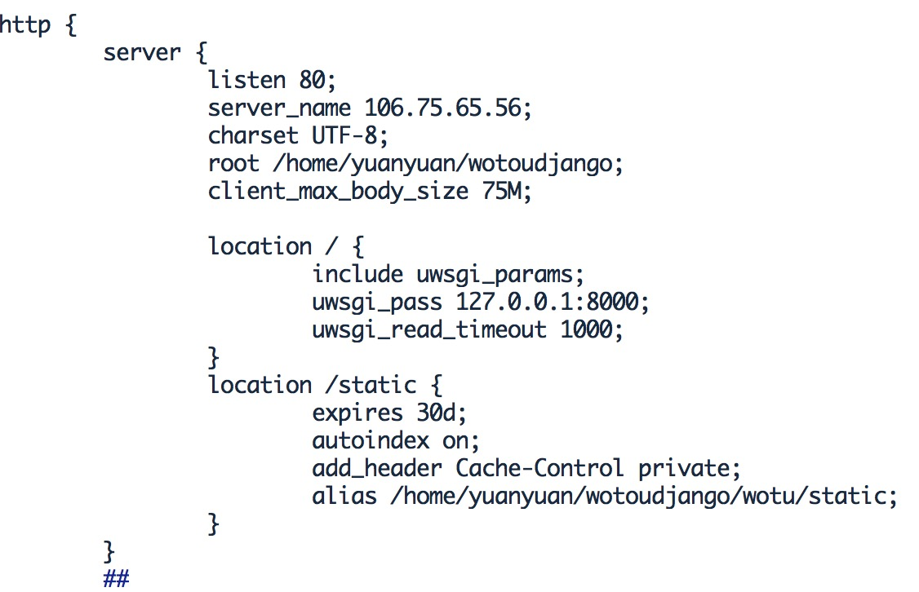

几个重要的地方，listen后面指定端口号，server_name指定用什么访问，

uwsgi_read_timeout指的是超时限制，最好设大一些，因为爬虫计算较慢。最后一行alias指定css、js这些文件的路径，否则无法正常显示css样式以及js样式，

启动nginx ：**sudo /etc/init.d/nginx start**

加载配置文件：**sudo /etc/init.d/nginx reload**

6、启动

命令：**uwsgi --ini myweb_uwsgi.ini**

7、访问

外网可以通过<http://106.75.65.56:80/home>

参考链接：

http://www.cnblogs.com/fnng/p/5268633.html